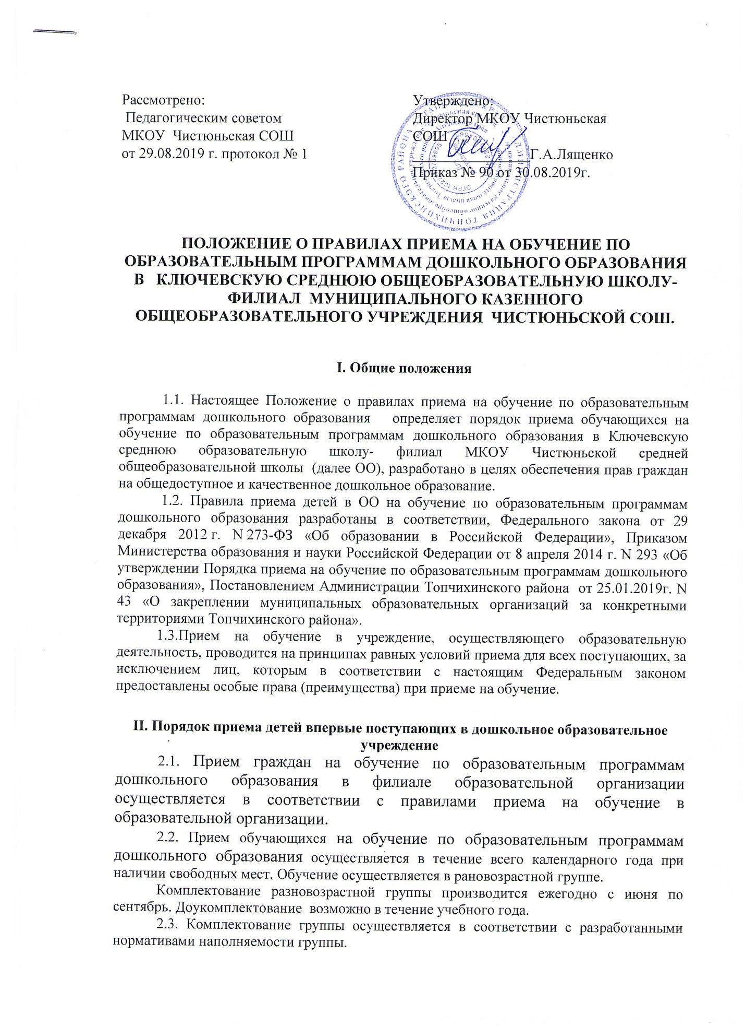

2.4. При комплектовании группы количество мест, предоставленных для льготных категорий детей, не может превышать количество мест, предоставленных для детей не льготных категорий.

2.4. При приеме в разновозрастную группу запрещается отбор детей в зависимости от пола, национальности, языка, социального происхождения, отношения к религии, убеждения их родителей (законных представителей).

2.5. В ОО принимаются дети, проживающие на территории, закрепленной за Ключевской СОШ- филиал МКОУ Чистюньской СОШ.

2.6. Прием обучающихся осуществляется руководителем ОО по заявлению родителей, при наличии направления Учредителя. Образовательная организация может осуществлять прием указанного заявления в форме электронного документа с использованием информационно-телекоммуникационных сетей общего пользования.

2.7. В заявлении родителями (законными представителями) ребенка указываются следующие обязательные сведения:

а) фамилия, имя, отчество (последнее - при наличии) ребенка;

б) дата и место рождения ребенка;

в) фамилия, имя, отчество (последнее - при наличии) родителей (законных представителей) ребенка;

г) адрес места жительства ребенка, его родителей (законных представителей);

д) контактные телефоны родителей (законных представителей) ребенка. Примерная форма заявления размещается образовательной организацией на информационном стенде и на официальном сайте образовательной организации в сети Интернет;

е/о выборе языка образования, родного языка из числа языков народов Российской Федерации, в том числе русского языка как родного языка.

2.8. Для зачисления ребенка на обучение по образовательным программам дошкольного образования родители (законные представители) детей, проживающих на закрепленной территории, предъявляют следующие документы:

- оригинал документа удостоверяющего личность;

- оригинал и копию свидетельства о рождении ребенка или документ, подтверждающий родство заявителя (или законность прав представления ребенка);

- оригинал и копию свидетельства о регистрации ребенка по месту жительства или по месту пребывания на закрепленной территории или документ, содержащий сведения о регистрации ребенка по месту жительства или по месту пребывания на закрепленной территории;

- медицинское заключение.

2.9. Для зачисления ребенка на обучение по образовательным программам дошкольного образования родители (законные представители) детей, не проживающих на закрепленной территории, предъявляют следующие документы:

- оригинал документа, удостоверяющего личность;

- оригинал и копию свидетельства о рождении ребенка;

- медицинское заключение.

2.10.            Родители (законные представители) детей, являющихся иностранными гражданами или лицами без гражданства, предъявляют следующие документы:

- оригинал документа, удостоверяющего личность;

- оригинал и копию свидетельства о рождении ребенка;

- оригинал и копию документа, подтверждающего родство заявителя (или законность представления прав ребенка);

- оригинал и копию документа, подтверждающего право заявителя на пребывание в Российской Федерации;

- медицинское заключение.

2.11. Иностранные граждане и лица без гражданства все документы представляют на русском языке или вместе с заверенным в установленном порядке переводом на русский язык.

2.12.  Дети, родители (законные представители) которых не представили в течение 30 календарных дней со дня получения направления в ОО, необходимые для приема документы в соответствии с пунктами 2.13., 2.14., 2.15. настоящего Положения, остаются на учете детей, нуждающихся в предоставлении места в образовательное учреждение..

2.12.1. Возможен пропуск 30-ти дневного срока при наличии уважительных причин. Уважительными причинами считаются:

- болезнь ребенка (подтвержденная копией справки лечебного учреждения);

- карантин в ДОО;

-санаторно-курортное лечение ребенка (подтвержденное копией путевки или копии направления на лечение);

- обследование ребенка (не более 2-х месяцев) (подтвержденное копией направления на обследование);

-отпуск одного из родителей (законных представителей) (подтвержденный копией приказа о предоставлении отпуска);

- летний оздоровительный период, но не позднее 25-го августа.

При появлении уважительных причин, заявитель должен уведомить об их наличии руководителя ОО.

2.13. Руководитель ОО при приеме заявления обязан внимательно ознакомиться с документами, предъявляемыми заявителем для установления полномочий законного представителя ребенка, проверяет полноту и достоверность представленных документов и возвращают оригиналы после проверки заявителю.

2.14.Копии предъявляемых при приеме документов хранятся в образовательном учреждении на время обучения ребенка.

2.15. Заявление о приеме на обучение по образовательным программам дошкольного образования и прилагаемые к нему документы, представленные родителями (законными представителями) детей, регистрируются руководителем ОО или уполномоченным им должностным лицом, ответственным за прием документов, в журнале приема заявлений о приеме в образовательное учреждение. После регистрации заявления родителям (законным представителям) детей, выдается расписка (приложение № 2) в получении документов, содержащая информацию о регистрационном номере заявления о приеме ребенка в образовательное учреждение, перечне представленных документов. Расписка заверяется подписью должностного лица ОО, ответственного за прием документов.

2.16. Дети с ограниченными возможностями здоровья принимаются на обучение по адаптированной образовательной программе дошкольного образования только с согласия родителей (законных представителей) и на основании рекомендаций психолого-медико-педагогической комиссии.

2.17. При зачислении ребенка в ОО на обучение по образовательным программам дошкольного образовании между заявителем и ОО заключается договор, определяющий права, обязанности и ответственность школы и родителей ребенка, длительность пребывания, режим посещения, а также порядок и размер платы за содержание ребенка в разновозрастной группе. Договор составляется в 2-ух экземплярах, при этом один экземпляр договора выдается заявителю, второй остается в ОО.

2.18. ОО обязана ознакомить родителей (законных представителей) со своим уставом, лицензией на осуществление образовательной деятельности, с образовательными программами и другими документами, регламентирующими организацию и осуществление образовательной деятельности, права и обязанности воспитанников.

2.19. Факт ознакомления родителей (законных представителей) ребенка, в том числе через информационные системы общего пользования, с лицензией на осуществление образовательной деятельности, уставом образовательной организации и иными документами, регламентирующими организацию и осуществление образовательной деятельности, фиксируется в заявлении о приеме и заверяется личной подписью родителей (законных представителей) ребенка.

Подписью родителей (законных представителей) ребенка фиксируется также согласие на обработку их персональных данных и персональных данных ребенка в порядке, установленном законодательством Российской Федерации.

2.20. Руководитель образовательного учреждения издает распорядительный акт о зачислении ребенка в образовательное учреждение (далее – распорядительный акт) в течение трех дней после заключения договора. Распорядительный акт в трехдневный срок после издания размещается на информационном стенде образовательного учреждения и на официальном сайте образовательного учреждения в сети Интернет.

После издания распорядительного акта ребенок снимается с учета детей, нуждающихся в предоставлении, в порядке  предоставления государственной и муниципальной услуги в соответствии с пунктом 8 «Порядка приема на обучение по образовательным программам дошкольного образования, утвержденным приказом Министерства образования и науки Российской Федерации» от 08.04.2014 № 293.

2.21. В ОО ведется Книга учета движения детей, которая предназначена для регистрации сведений о детях, родителях (законных представителях) и контроля за движением контингента детей в ОО. Книга учета движения детей должна быть прошнурована, пронумерована и скреплена печатью ОО.

2.22. На каждого ребенка, зачисленного на обучение по образовательным программам дошкольного образования, заводится личное дело.

2.23. В ОО формируется разновозрастная группа

2.24. Ежегодно на 1 сентября руководитель ОО приказом «О комплектовании разновозрастной группы» утверждает количественный состав сформированной группы. Обязательной документацией по комплектованию группы являются списки детей, которые утверждает директор школы.

2.25. Родителям или иным законным представителям может быть отказано в приеме ребенка в образовательную организацию на обучение по образовательным программам дошкольного образования при наличии документов, указанных в п. 2.13., 2.14., 2.15, в следующих случаях:

**-** отсутствия свободных мест в соответствующей разновозрастной группе;

**-** при наличии медицинских показаний, препятствующих воспитанию и обучению воспитанника в образовательном учреждении.

**111. Порядок отчисления**

3.1. Отчисление ребенка из ОО осуществляется при расторжении договора образовательного учреждения с его родителями (законными представителями).

3.2 Договор с родителями (законными представителями) ребенка может быть расторгнут в следующих случаях:

- освоение образовательной программы в полном объеме (завершение обучения);

- по заявлению родителей (законных представителей) в случае перевода обучающегося несовершеннолетнего для продолжения освоения программы в другое учреждение, осуществляющую образовательную деятельность;

- по обстоятельствам, не зависящим от воли родителей (законных представителей) несовершеннолетнего обучающегося и образовательного учреждения, в том числе в случаях ликвидации учреждения, осуществляющей образовательную деятельность, аннулирования лицензии на осуществление образовательной деятельности;

- получение заключения и рекомендаций психолого-медико-педагогической комиссии (ПМПК).

3.3.Родители (законные представители), обязаны не менее чем за 10 дней до предполагаемой даты расторжения договора известить об этом в письменном виде другую сторону

3.4. Отчисление воспитанника из ОО оформляется приказом руководителя с соответствующей отметкой в Книге учета движения детей.

**1V. Заключительные положения**

4.1. Настоящие правила вводятся в действие с момента утверждения руководителем школы.